PROCEDIMENTO OPERACIONAL PADRÃO

POP 0-1 – INTRANET

Objetivo

A Intranet foi criada com o objetivo de proporcionar aos colaboradores acesso prático e eficiente a todos os setores da cooperativa. Sendo possível abrir solicitações, monitorar atividades e obter informações relevantes em um único local, simplificando as operações diárias e fortalecendo a colaboração interna.

Unidades Envolvidas no Processo
- Todos os PAs e Unidades.

Responsáveis por Monitoramento e Controle

- Unidade Tecnologia;
- Unidade Controladoria.

Descrição do Processo

Os procedimentos existentes na cooperativa foram otimizados por meio da Intranet. Um PA ou Unidade pode agora submeter uma solicitação de demanda dentro do ambiente do setor relevante, seguindo um fluxo de atendimento. Após a conclusão, o processo é encaminhado para avaliação da experiência do usuário, aprimorando continuamente a qualidade do atendimento. Essa integração na Intranet busca a eficiência e a simplificação dos processos, fortalecendo a rastreabilidade e a colaboração entre os setores.
Fluxograma

Etapas

- Módulo “Departamentos”;
- Departamento que será demandado;
- Nova Solicitação;
- Formulário;
- Triagem;
- Em atendimento;
- Encaminhado;
- Concluído;
- Finalizado.

Descrição do Sistema

Acesso ao Sistema

PA/Unidade Solicitante: Fará o Login no sistema:
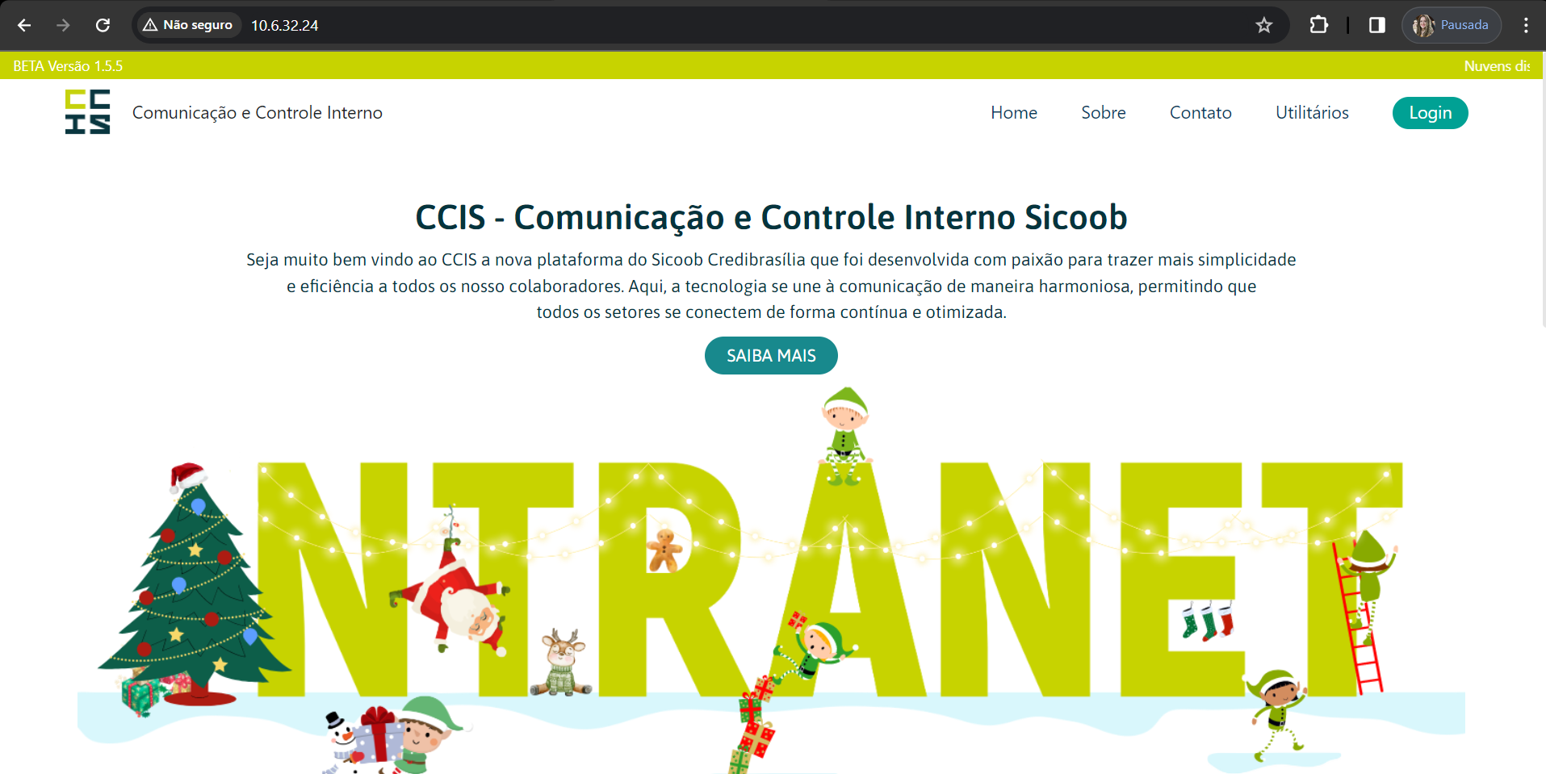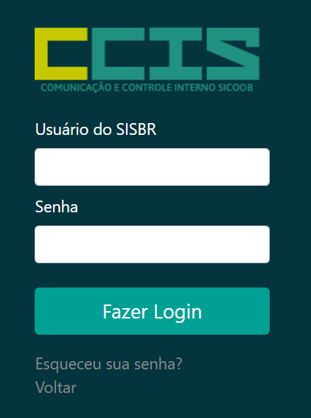
Módulo Departamentos

PA/Unidade Solicitante: Irá selecionar o módulo “Departamentos no menu:
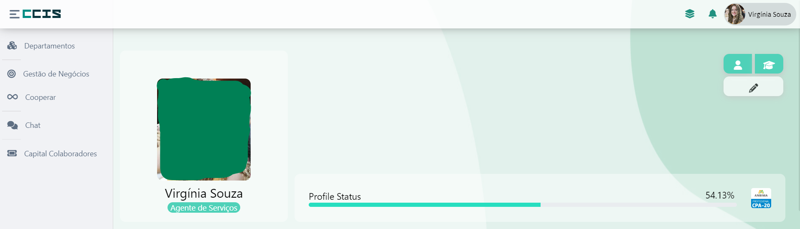

- Deverá escolher o departamento adequado para a demanda:
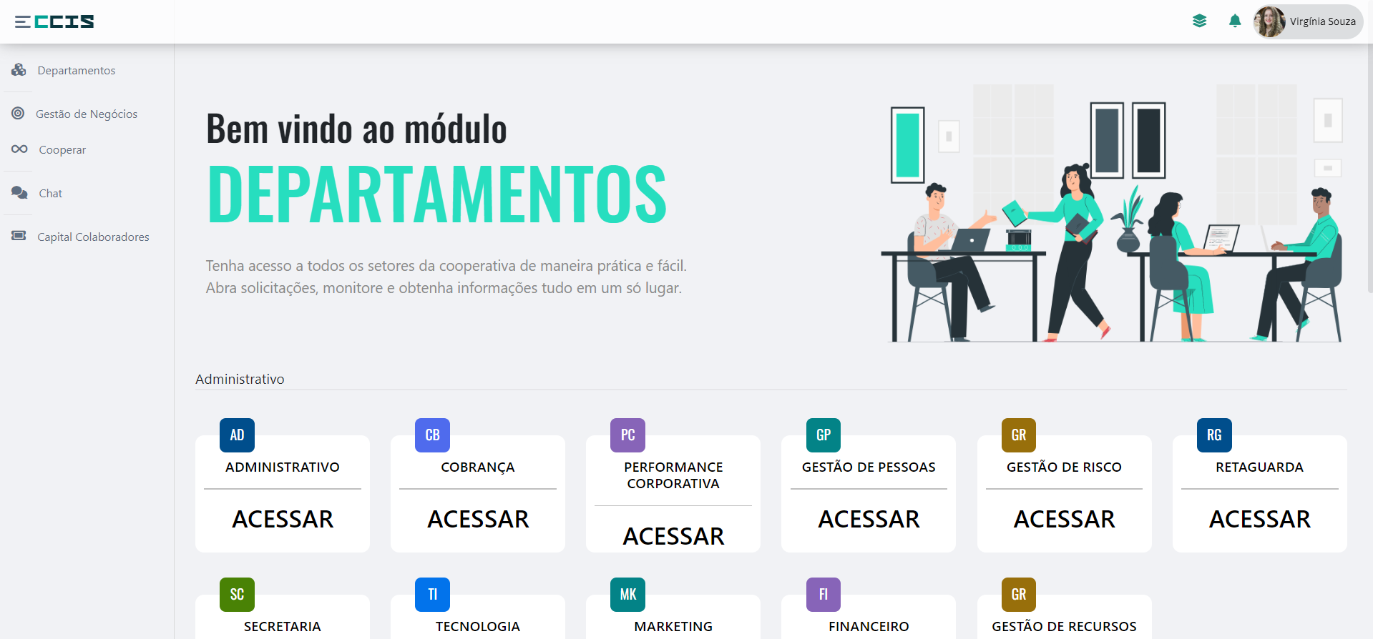

- Cada departamento tem seus próprios processos, mas algumas áreas possuem processos em comum, são eles:
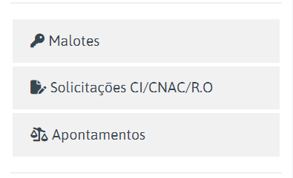

Nova Solicitação

PA/Unidade Solicitante: Inicialmente, clique em "Nova Solicitação" e, em seguida, escolha o processo correspondente à demanda:
- Por exemplo, solicitação de material de escritório através do malote:

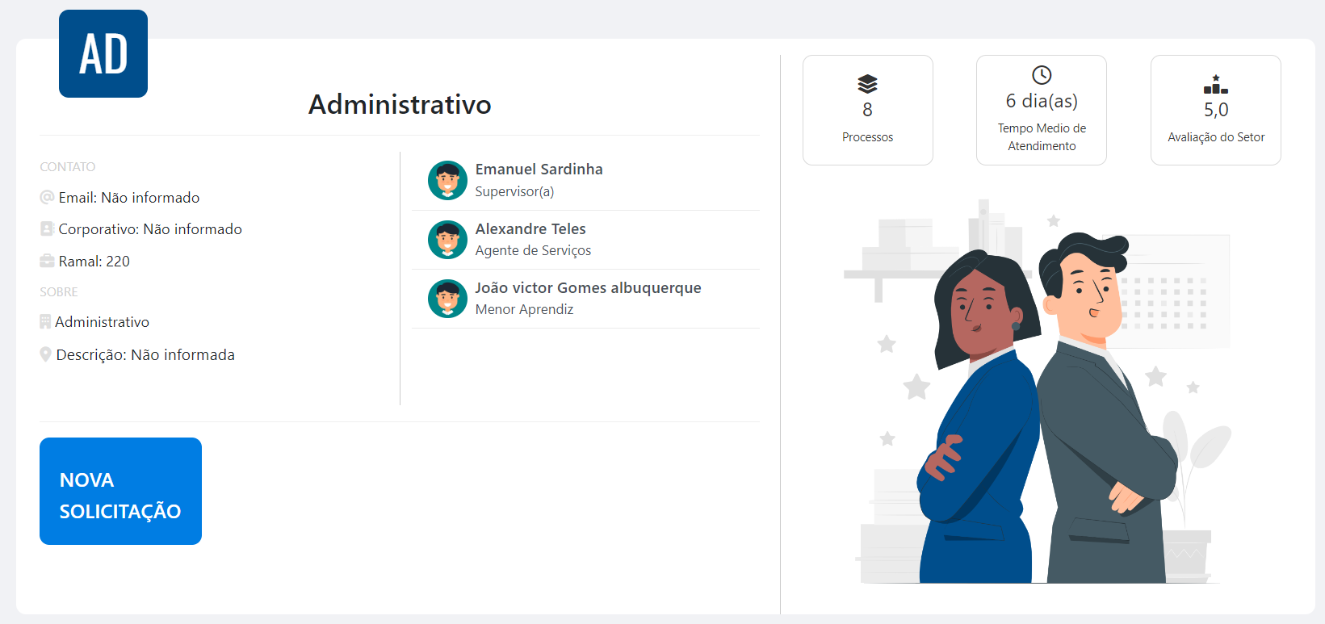

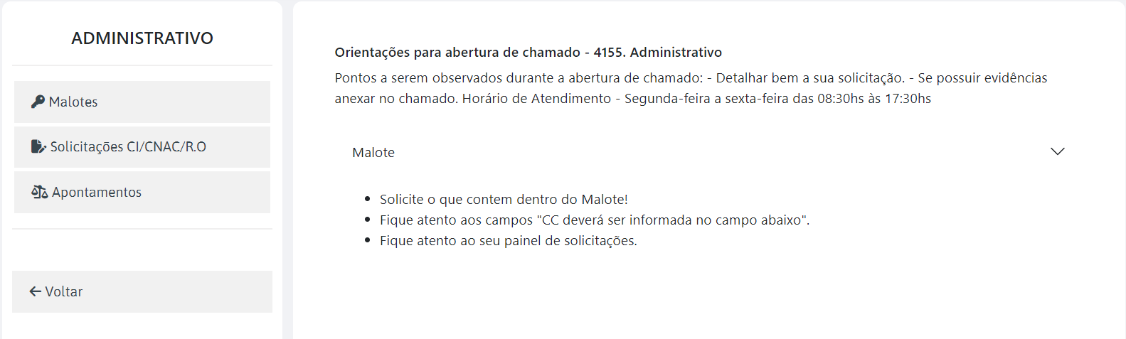

Formulário

PA/Unidade Solicitante: Todos os processos terão formulários conforme a demanda de responsabilidade do setor.

- A seguir, é apresentado o formulário de malotes, no entanto, cada processo conta com um procedimento operacional padrão (POP) que detalha cada fluxo:

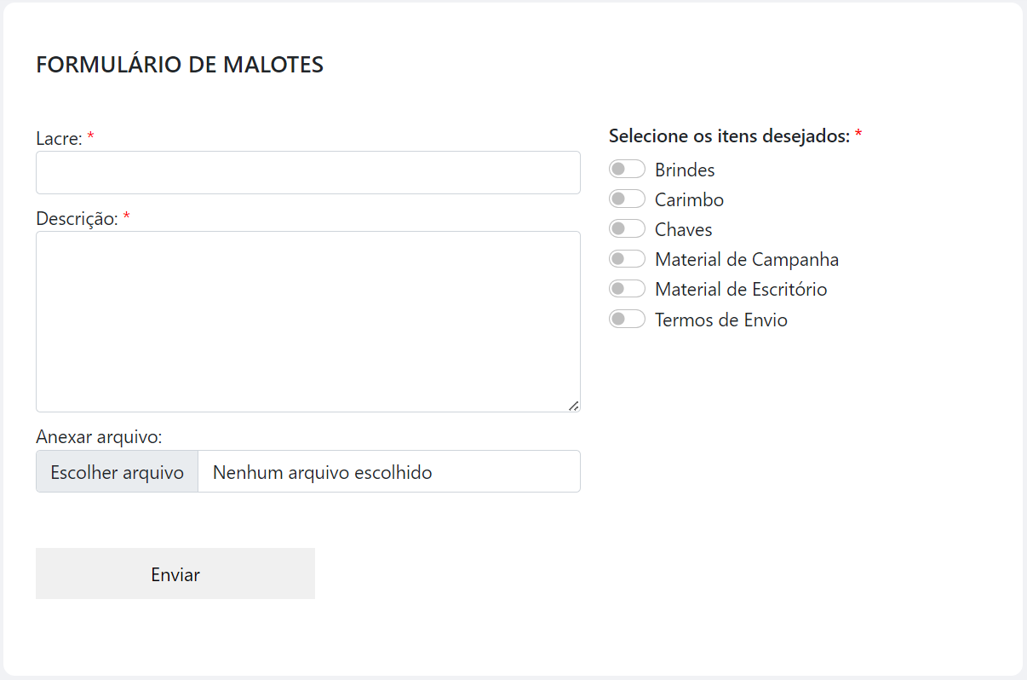

Triagem

PA/Unidade Recebedora: Nessa fase, ficará responsável pela identificação e administração do recebimento de documentos enviados via malote.

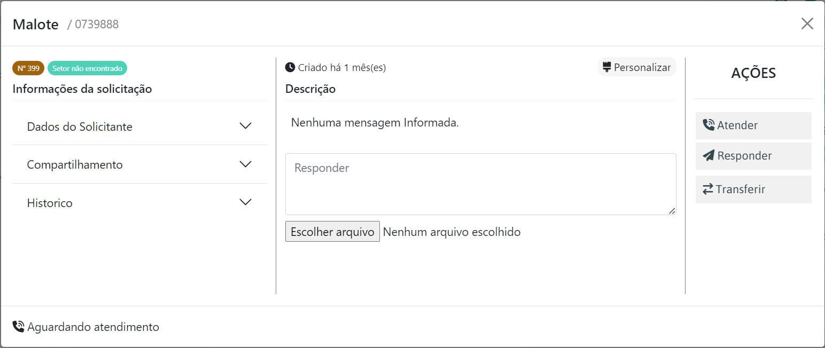

Em atendimento

PA/Unidade Recebedora: Após a demanda passar por triagem, o colaborador irá responder a demanda.

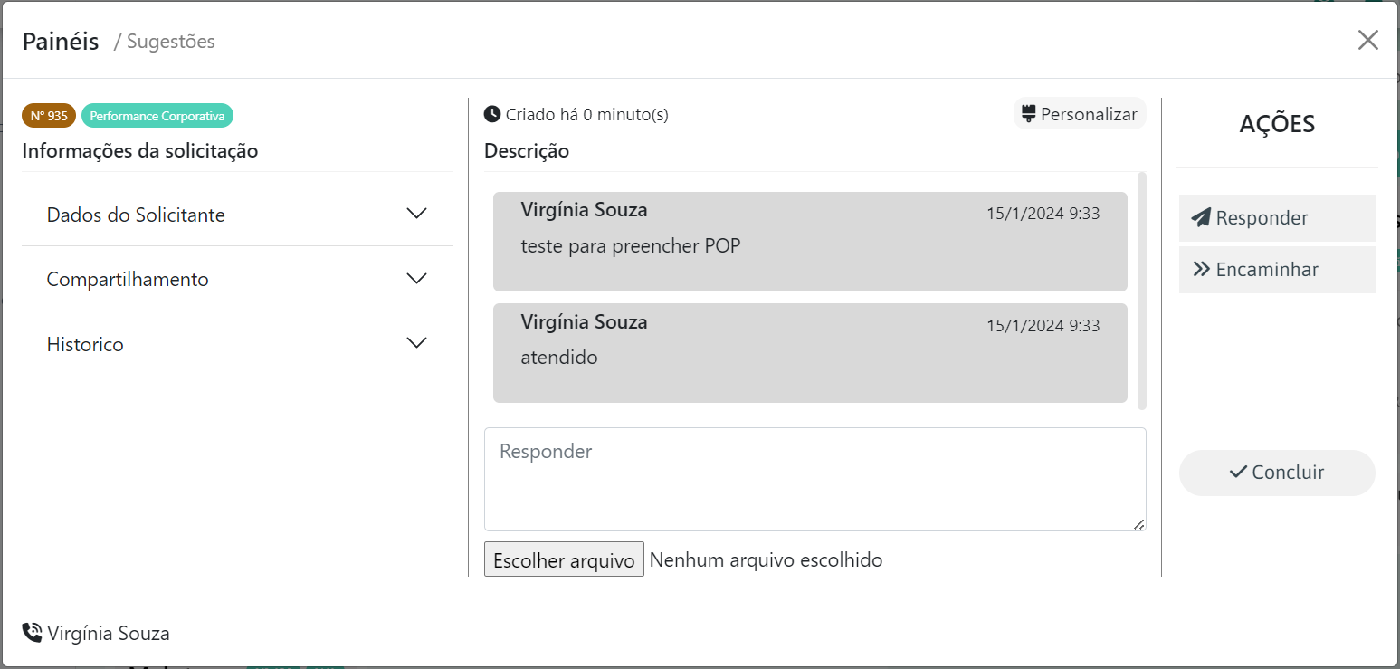

Encaminhado

PA/Unidade Recebedora: Se for necessário, a demanda será encaminhada para outro setor responder.

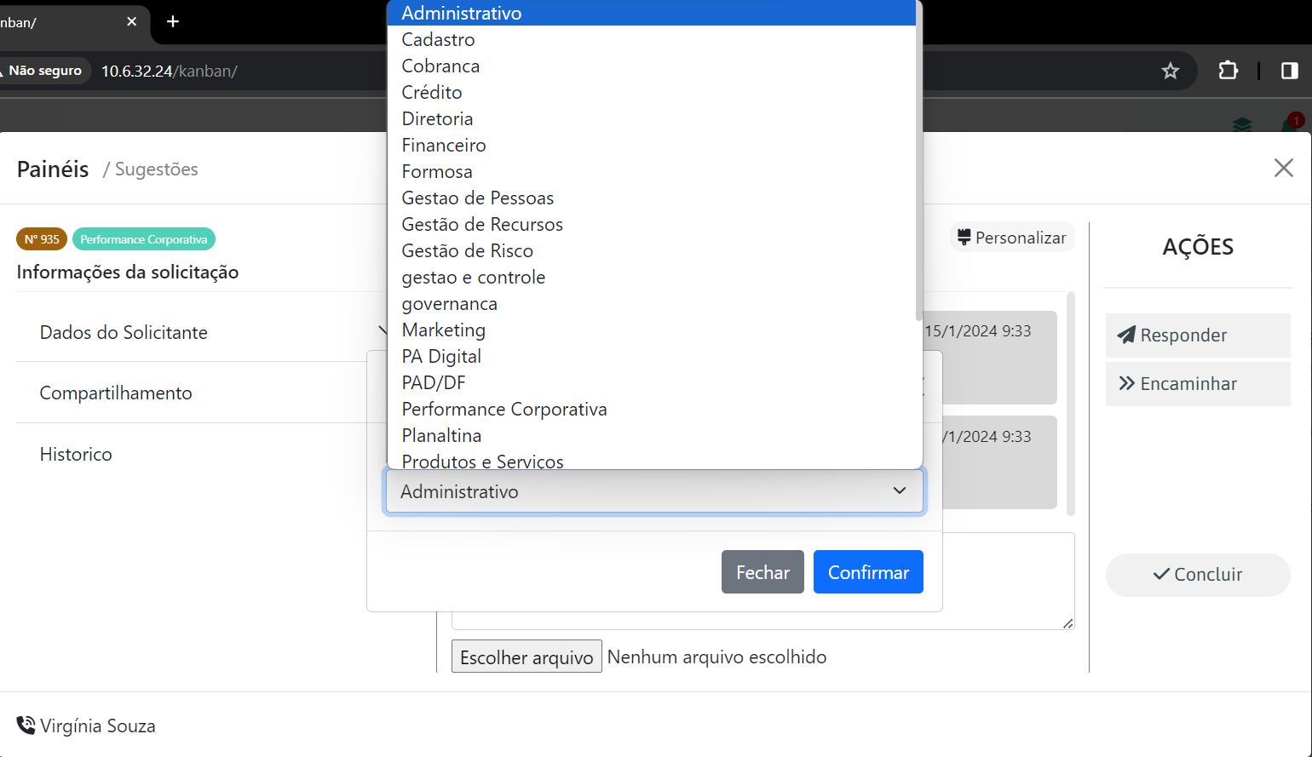
Concluído

PA/Unidade Recebedora: Quando a demanda finalizar, deverá marcar como concluído.
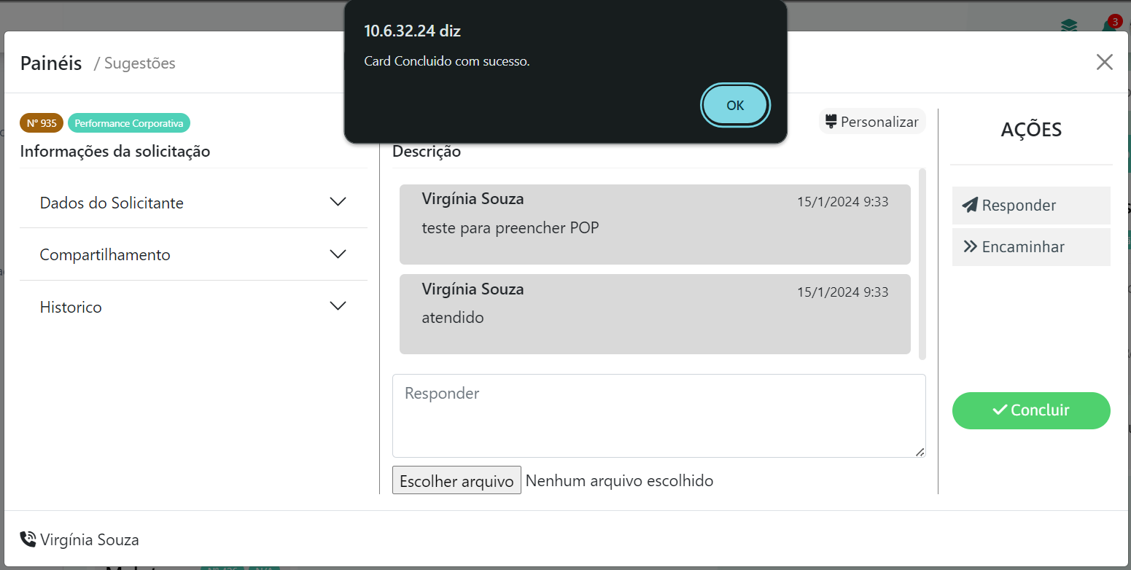

Finalizado

PA/Unidade Solicitante: Após a marcação como concluído, o colaborador solicitante deverá avaliar o atendimento. O Card só será indicado como finalizado após a avaliação.
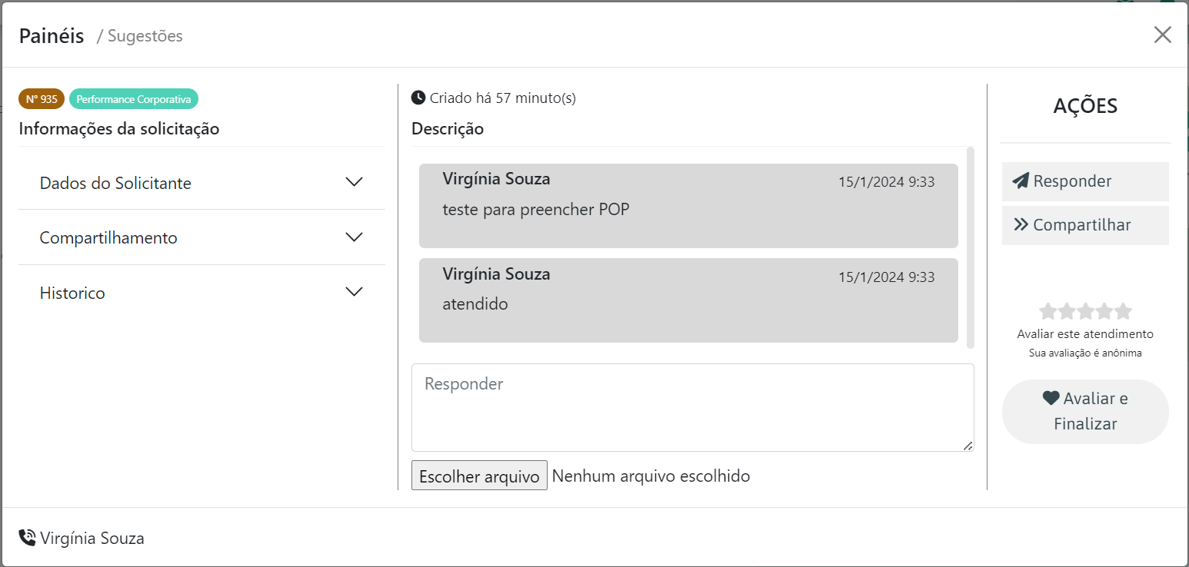
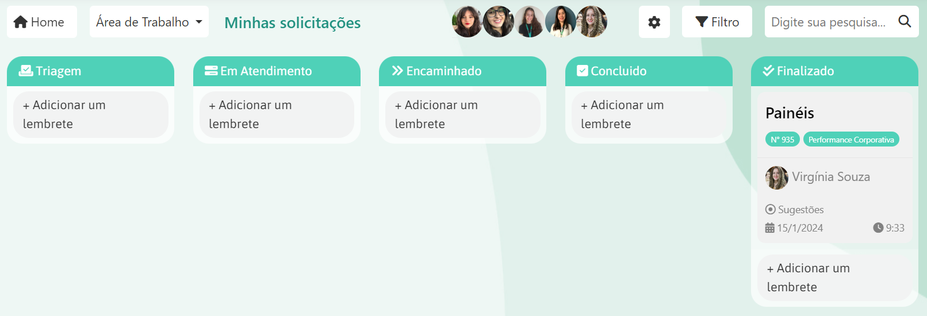

Proposta de Prazos
Cada Departamento possui a proposta de prazo inserida no procedimento operacional padrão (POP). Portanto, para consultar os prazos, verifique o documento correspondente à sua área.

